钢丝绳事故树

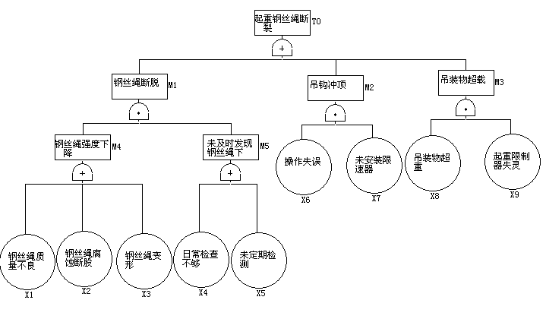
此事故树的最小割集是：
X1 X4
事件的名称是：钢丝绳质量不良；日常检查不够；
X6 X7
事件的名称是：操作失误；未安装限速器；
X8 X9
事件的名称是：吊装物超重；起重限制器失灵；
X1 X5
事件的名称是：钢丝绳质量不良；未定期检测；
X2 X5
事件的名称是：钢丝绳腐蚀断股；未定期检测；
X3 X5
事件的名称是：钢丝绳变形；未定期检测；
X2 X4
事件的名称是：钢丝绳腐蚀断股；日常检查不够；
X3 X4
事件的名称是：钢丝绳变形；日常检查不够；

此事故树的最小径集是：
X1 X6 X8 X2 X3
事件名称是：钢丝绳质量不良；操作失误；吊装物超重；钢丝绳腐蚀断股；钢丝绳变形；
X4 X6 X8 X5
事件名称是：日常检查不够；操作失误；吊装物超重；未定期检测；
X1 X7 X8 X2 X3
事件名称是：钢丝绳质量不良；未安装限速器；吊装物超重；钢丝绳腐蚀断股；钢丝绳变形；
X1 X6 X9 X2 X3
事件名称是：钢丝绳质量不良；操作失误；起重限制器失灵；钢丝绳腐蚀断股；钢丝绳变形；
X4 X7 X8 X5
事件名称是：日常检查不够；未安装限速器；吊装物超重；未定期检测；
X4 X6 X9 X5
事件名称是：日常检查不够；操作失误；起重限制器失灵；未定期检测；
X1 X7 X9 X2 X3
事件名称是：钢丝绳质量不良；未安装限速器；起重限制器失灵；钢丝绳腐蚀断股；钢丝绳变形；
X4 X7 X9 X5
事件名称是：日常检查不够；未安装限速器；起重限制器失灵；未定期检测；

此事故树的结构重要度是：
I(1)=0.125
钢丝绳质量不良的结构重要度是:0.125
I(4)=0.1875
日常检查不够的结构重要度是:0.1875
I(6)=0.0625
操作失误的结构重要度是:0.0625
I(7)=0.0625
未安装限速器的结构重要度是:0.0625
I(8)=0.0625
吊装物超重的结构重要度是:0.0625
I(9)=0.0625
起重限制器失灵的结构重要度是:0.0625
I(5)=0.1875
未定期检测的结构重要度是:0.1875
I(2)=0.125
钢丝绳腐蚀断股的结构重要度是:0.125
I(3)=0.125
钢丝绳变形的结构重要度是:0.125
结构重要度顺序为：I(4)=I(5)>I(1)=I(2)=I(3)>I(9)=I(6)=I(7)=I(8)
事件名称是：日常检查不够=未定期检测>钢丝绳质量不良=钢丝绳腐蚀断股=钢丝绳变形>起重限制器失灵=操作失误=未安装限速器=吊装物超重
不要求精确度：顶上事件发生的概率是：0.08

精确度稍高：顶上事件发生的概率是：0.077255305572

高精确度：顶上事件发生的概率是：0.076001

X1的危险重要度是：0.217115564269
事件名称：钢丝绳质量不良的危险重要度是：0.217115564269
X2的危险重要度是：0.246049394087
事件名称：钢丝绳腐蚀断股的危险重要度是：0.246049394087
X3的危险重要度是：0.246049394087
事件名称：钢丝绳变形的危险重要度是：0.246049394087
X4的危险重要度是：0.347377008197
事件名称：日常检查不够的危险重要度是：0.347377008197
X5的危险重要度是：0.374995065854
事件名称：未定期检测的危险重要度是：0.374995065854
X6的危险重要度是：0.122379968685
事件名称：操作失误的危险重要度是：0.122379968685
X7的危险重要度是：0.122379968685
事件名称：未安装限速器的危险重要度是：0.122379968685
X8的危险重要度是：0.128958829489
事件名称：吊装物超重的危险重要度是：0.128958829489
X9的危险重要度是：0.128958829489
事件名称：起重限制器失灵的危险重要度是：0.128958829489
危险重要系数顺序为：Cg(5)>Cg(4)>Cg(2)=Cg(3)>Cg(1)>Cg(8)=Cg(9)>Cg(6)=Cg(7)
事件名称是：未定期检测>日常检查不够>钢丝绳腐蚀断股=钢丝绳变形>钢丝绳质量不良>吊装物超重=起重限制器失灵>操作失误=未安装限速器

